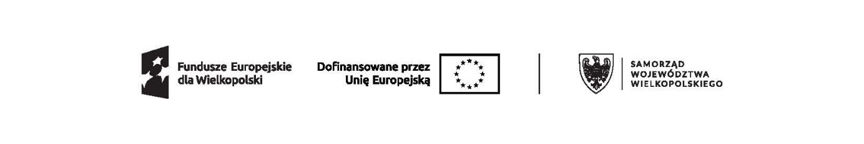

………………………..
(Imię i nazwisko)

…………………………
…………………………
(Adres zamieszkania)

Dotyczy projektu: „Aktywizacja zawodowa osób bezrobotnych i poszukujących pracy w powiecie tureckim w latach 2025-2026” współfinansowanego z Europejskiego Funduszu Społecznego Plus w ramach Programu Fundusze Europejskie dla Wielkopolski 2021-2027 Priorytet 6 Fundusze Europejskie dla Wielkopolski o silniejszym wymiarze społecznym (EFS+) Działalnie 6.1 Aktywizacja zawodowa osób bezrobotnych i poszukujących pracy – projekty PUP.

Dotyczy: Umowy nr………………………………….………….o dofinansowanie z dnia ……………………………

Oświadczenie

Zgodnie z § 4 ust. 1 pkt 10) ww. umowy przesyłam link do:
- strony internetowej prowadzonej działalności gospodarczej …………………….…………, którą założyłam/em w dniu ……………… oraz treści dotyczącej spełnienia obowiązku informacyjno-promocyjnego, umieszczonego w dniu……………………………………………..
- profilu w mediach społecznościowych ……………………………………………………………….., oraz treści dotyczącej spełnienia obowiązku informacyjno-promocyjnego, umieszczonej w dniu…………………………………………….
W których zostały zrealizowane obowiązki o których mowa w punktach 4, 5, 6, 8 i 9 ww. umowy.

….………………………………………..
(Podpis)

